01.11.2017г. на отделении «ОиПП» проведён классный час в группе 125.
Тема классного часа: День народного единства».

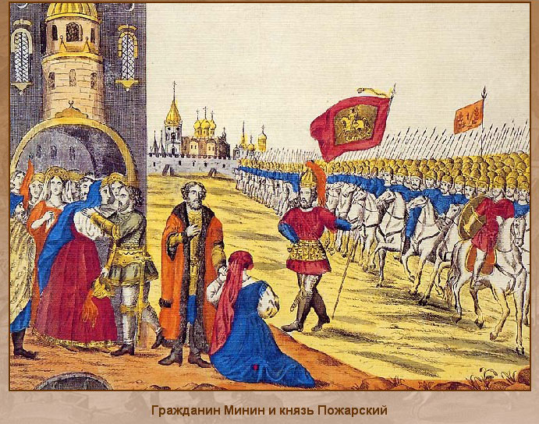
В этот день, 22 октября (4 ноября по новому стилю) 1612 года, была спасена Россия.
Добровольчество и самопожертвование – вот что характерно для этого дня.
Россия спасена людьми, вставшими, не смотря на сословную принадлежность, под один стяг.
Впервые вышло народное ополчение, которое возглавляли представители разных сословий, культурно – социальных слоев, уровня воспитания, образа мышления: князь ДМИТРИЙ ПОЖАРСКИЙ и купец КУЗЬМА МИНИН.

Данное мероприятие проведено библиотекарем Коваленко Л.Н.
Во время проведения классного часа использовались такие методы как: показ презентации.

